Aula 15 – Matrizes em C: Aplicações práticas
- Objetivos de aprendizagem
Desenvolver programas em C que utilizem matrizes para armazenar, consultar e processar informações organizadas em linhas e colunas.
- Relembrando... O que aprendemos sobre matrizes?
  - Qual é a diferença entre vetor e matriz?
  - Em int numeros[3][4], quantos elementos podem ser armazenados?
  - Por que utilizamos dois comandos for para percorrer uma matriz?
Análise o código abaixo e responda:

int numeros[2][3] = {
{10, 20, 30}, {40, 50, 60}
};
Qual valor está em numeros[1][2]?

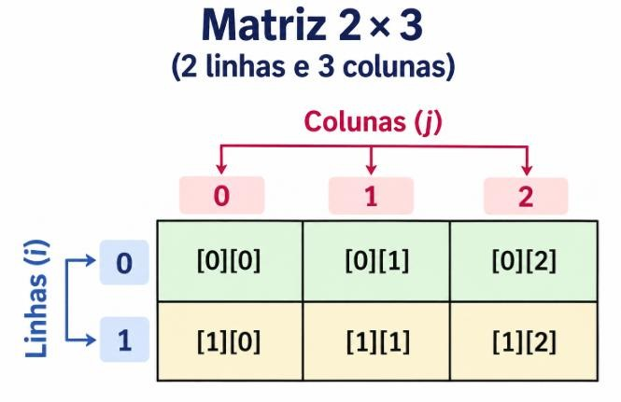

- Situação-problema:
Uma loja precisa registrar a quantidade vendida de três produtos durante quatro dias.
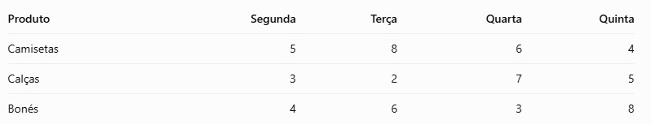
Como descobrir a quantidade total de produtos vendidos? Como calcular o total vendido de cada produto?
A matriz permite organizar os dados e realizar esses cálculos sem precisar criar uma variável para cada venda.

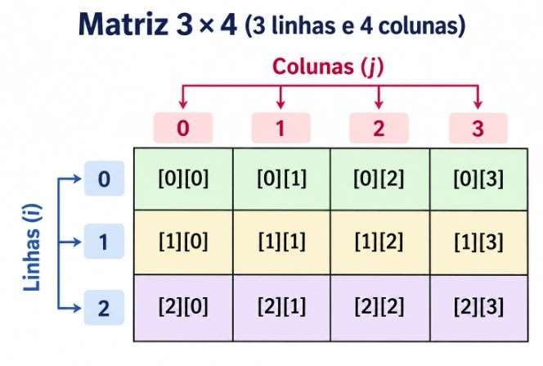
Exemplo1: Somando todos os elementos
#include <stdio.h> int main(void) { int vendas[3][4] = { {5, 8, 6, 4},
{3, 2, 7, 5},
{4, 6, 3, 8}
}; int total = 0; for (int i = 0; i < 3; i++) { for (int j = 0; j < 4; j++) { total += vendas[i][j];
} } printf("Total vendido: %d\n", total); return 0;
}
Total é uma variável acumuladora e que total += vendas[i][j] soma cada elemento da matriz ao total anterior.
Exemplo 2: Somando os valores de cada linha
Agora queremos descobrir quantas unidades de cada produto foram vendidas.
#include <stdio.h>

int main(void) { int vendas[3][4] = { {5, 8, 6, 4},
{3, 2, 7, 5},
{4, 6, 3, 8}
};
for (int i = 0; i < 3; i++) { int totalProduto = 0;

for (int j = 0; j < 4; j++) { totalProduto += vendas[i][j];
} printf("Produto %d: %d unidades\n", i + 1, totalProduto);
}
return 0;
}
Para realizar a soma das colunas de uma matriz em C, precisamos percorrer os elementos de cada coluna e acumular seus valores.
A principal diferença em relação à soma das linhas é que o for externo controla as colunas (j) e o for interno percorre as linhas (i).
Exemplo 3: Soma das colunas Considere a seguinte matriz:
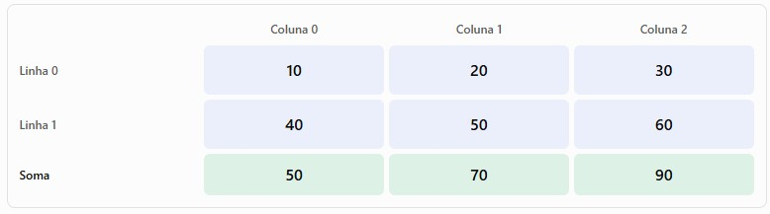
#include <stdio.h>

int main(void) { int matriz[2][3] = { {10, 20, 30}, {40, 50, 60}
};
int soma;

// Percorre as colunas for (int j = 0; j < 3; j++) { soma = 0;

// Percorre as linhas for (int i = 0; i < 2; i++) { soma += matriz[i][j];
} printf("Soma da coluna %d: %d\n", j, soma);
} return 0;
}

Observação: O operador += permite somar um valor ao conteúdo atual de uma variável. Portanto, total += vendas[i][j] equivale a total = total + vendas[i][j].

Pergunta: Por que a variável totalProduto é inicializada com zero dentro do primeiro for?
Curiosidade: embora a letra i seja frequentemente associada à palavra inglesa index (índice), o uso de i e j também tem raízes na notação matemática e nas primeiras linguagens de programação, como FORTRAN. J é a letra seguinte ao i no alfabeto e faz parte da sequência tradicional de índices i, j. Não é uma abreviação de uma palavra específica, assim como i não precisa necessariamente significar index. 4. É possível trabalhar com três dimensões em C?
A resposta é sim! A linguagem C permite trabalhar com arrays multidimensionais, incluindo estruturas tridimensionais.
O que é uma matriz tridimensional?
Uma matriz tridimensional é uma estrutura que armazena elementos do mesmo tipo, organizados em três dimensões. Podemos imaginá-la como várias matrizes bidimensionais empilhadas, formando camadas.
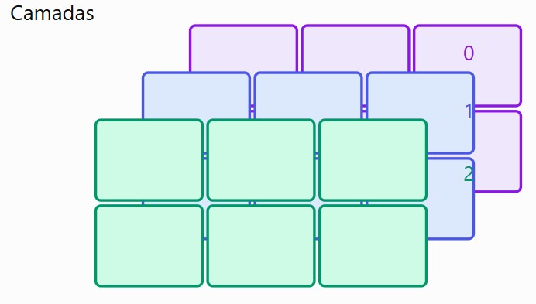
Como declarar em C? int dados[2][3][4];
Exemplo do cotidiano
Imagine uma escola que precisa armazenar as notas de seus alunos em diferentes turmas. Uma matriz tridimensional poderia representar:
- Primeira dimensão: turmas.
- Segunda dimensão: alunos.
- Terceira dimensão: avaliações.
float notas[2][30][4];
Esse array pode armazenar quatro notas de cada um dos 30 alunos em duas turmas, totalizando 240 notas. Por exemplo:
notas[0][2][1] = 8.5;
Uma estrutura tridimensional acrescenta uma terceira dimensão, que podemos imaginar como diferentes camadas de matrizes. Em C, podemos trabalhar com três ou mais dimensões, conforme a necessidade do problema.

EXERCÍCIO PARA ENTREGA:
Atividade – Reserva de assentos no cinema
Um cinema possui três fileiras com quatro assentos em cada uma. O sistema utiliza uma matriz de números inteiros para representar a ocupação dos assentos, sendo 0 para disponível e 1 para ocupado.
Desenvolva um programa em C que armazene a situação dos assentos em uma matriz 3×4, percorra todos os seus elementos utilizando estruturas de repetição e apresente a quantidade de assentos ocupados e disponíveis.
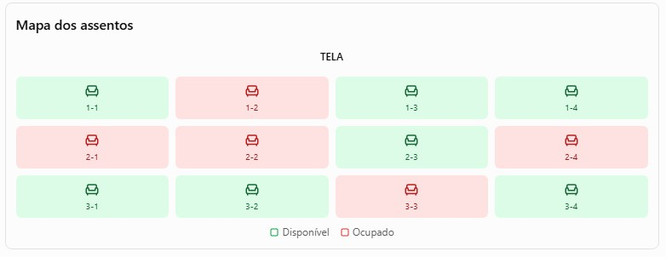
#include <stdio.h>

int main() {

int cinema[3][4] = {
{0, 1, 0, 0},
{1, 1, 0, 1},
{0, 0, 1, 0}
};
int ocupados = 0;
int disponiveis = 0;
for (int i = 0; i < 3; i++) {
for (int j = 0; j < 4; j++) {
if (cinema[i][j] == 1) {
ocupados++;
} else {
disponiveis++;
}
}
}
printf("Quantidade de assentos ocupados: %d\n", ocupados);
printf("Quantidade de assentos disponiveis: %d\n", disponiveis);
return 0;
}

Exercícios de fixação
Ler os valores de uma matriz 2×3 e apresentar a soma de todos os elementos.
#include <stdio.h>

int main() {
int matriz[2][3];
int soma = 0;

printf("Preencha a matriz 2x3:\n");
for (int i = 0; i < 2; i++) {
for (int j = 0; j < 3; j++) {
printf("Posicao [%d][%d]: ", i, j);
scanf("%d", &matriz[i][j]);
soma += matriz[i][j];
}
}

printf("\nA soma de todos os elementos e: %d\n", soma);
return 0;
}
Armazenar as notas de três alunos em duas provas e calcular a média de cada aluno.
#include <stdio.h>

int main() {

float notas[3][2];

for (int i = 0; i < 3; i++) {
printf("--- Aluno %d ---\n", i + 1);
for (int j = 0; j < 2; j++) {
printf("Nota da Prova %d: ", j + 1);
scanf("%f", &notas[i][j]);
}
}

printf("\nMedias dos alunos:\n");
for (int i = 0; i < 3; i++) {
float soma = 0;
for (int j = 0; j < 2; j++) {
soma += notas[i][j];
}
float media = soma / 2.0;
printf("Aluno %d - Media: %.2f\n", i + 1, media);
}

return 0;
}
Criar uma matriz 3×3 e contar quantos valores são pares.
#include <stdio.h>

int main() {
int matriz[3][3];
int pares = 0;

printf("Digite 9 valores inteiros para a matriz 3x3:\n");
for (int i = 0; i < 3; i++) {
for (int j = 0; j < 3; j++) {
printf("Posicao [%d][%d]: ", i, j);
scanf("%d", &matriz[i][j]);
if (matriz[i][j] % 2 == 0) {
pares++;
}
}
}

printf("\nQuantidade de numeros pares na matriz: %d\n", pares);
return 0;
}
Criar uma matriz 3×3 e identificar o maior valor armazenado.
#include <stdio.h>

int main() {
int matriz[3][3];

printf("Digite os valores da matriz 3x3:\n");
for (int i = 0; i < 3; i++) {
for (int j = 0; j < 3; j++) {
printf("Posicao [%d][%d]: ", i, j);
scanf("%d", &matriz[i][j]);
}
}

/
int maior = matriz[0][0];

for (int i = 0; i < 3; i++) {
for (int j = 0; j < 3; j++) {
if (matriz[i][j] > maior) {
maior = matriz[i][j];
}
}
}
printf("\nO maior valor armazenado e: %d\n", maior);
return 0;
}

Questão de revisão:
Considere o código:
int numeros[2][2] = {
{2, 4},
{6, 8}
};

int soma = 0;

for (int i = 0; i < 2; i++) { for (int j = 0; j < 2; j++) {
soma += numeros[i][j];
}
}

printf("%d", soma);
Qual valor será exibido pelo programa?

- $\text{soma}=2+4+6+8=20$
O valor exibido pelo programa é 20.

